Domenica 17 giugno - XI Domenica del T.O. - Anno B

VANGELO (Mc 4,26-34)
In quel tempo, Gesù diceva alla folla: «Così è il regno di Dio: come un uomo che getta il seme sul terreno; dorma o vegli, di notte o di giorno, il seme germoglia e cresce. Come, egli stesso non lo sa. Il terreno produce spontaneamente prima lo stelo, poi la spiga, poi il chicco pieno nella spiga; e quando il frutto è maturo, subito egli manda la falce, perché è arrivata la mietitura». Diceva: «A che cosa possiamo paragonare il regno di Dio o con quale parabola possiamo descriverlo? È come un granello di senape che, quando viene seminato sul terreno, è il più piccolo di tutti i semi che sono sul terreno; ma, quando viene seminato, cresce e diventa più grande di tutte le piante dell’orto e fa rami così grandi che gli uccelli del cielo possono fare il nido alla sua ombra». Con molte parabole dello stesso genere annunciava loro la Parola, come potevano intendere. Senza parabole non parlava loro ma, in privato, ai suoi discepoli spiegava ogni cosa.

Domenica 24 giugno - Natività di S. Giovanni Battista - Anno B
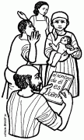
VANGELO (Lc 1, 57-66. 80)
Per Elisabetta si compì il tempo del parto e diede alla luce un figlio. I vicini e i parenti udirono che il Signore aveva manifestato in lei la sua grande misericordia, e si rallegravano con lei. Otto giorni dopo vennero per circoncidere il bambino e volevano chiamarlo con il nome di suo padre, Zaccarìa. Ma sua madre intervenne: «No, si chiamerà Giovanni». Le dissero: «Non c'è nessuno della tua parentela che si chiami con questo nome». Allora domandavano con cenni a suo padre come voleva che si chiamasse. Egli chiese una tavoletta e scrisse: «Giovanni è il suo nome». Tutti furono meravigliati. All'istante si aprirono la sua bocca e la sua lingua, e parlava benedicendo Dio. Tutti i loro vicini furono presi da timore, e per tutta la regione montuosa della Giudea si discorreva di tutte queste cose. Tutti coloro che le udivano, le custodivano in cuor loro, dicendo: «Che sarà mai questo bambino?». E davvero la mano del Signore era con lui. Il bambino cresceva e si fortificava nello spirito. Visse in regioni deserte fino al giorno della sua manifestazione a Israele.

Martedì 26 giugno alle ore 20.45 nella chiesa parrocchiale San Michele Arcangelo di Salgareda: “IL SOGNO DI DIO”
con Paolo Curtaz

Parrocchia S.Tommaso di Canterbury Via Roma, 64 31047 Ponte di Piave tel. 0422 759132 pontedipiave@diocesitv.it
Don Gian Paolo Bano 3487332879 bano.gian.paolo@gmail.com
Potete trovare il foglietto parrocchiale tutte le settimane sul sito www.oratoriosantommaso.it segui il tuo oratorio anche su twitter - @OratorioPdiP e Facebook - Oratorio Ponte di Piave

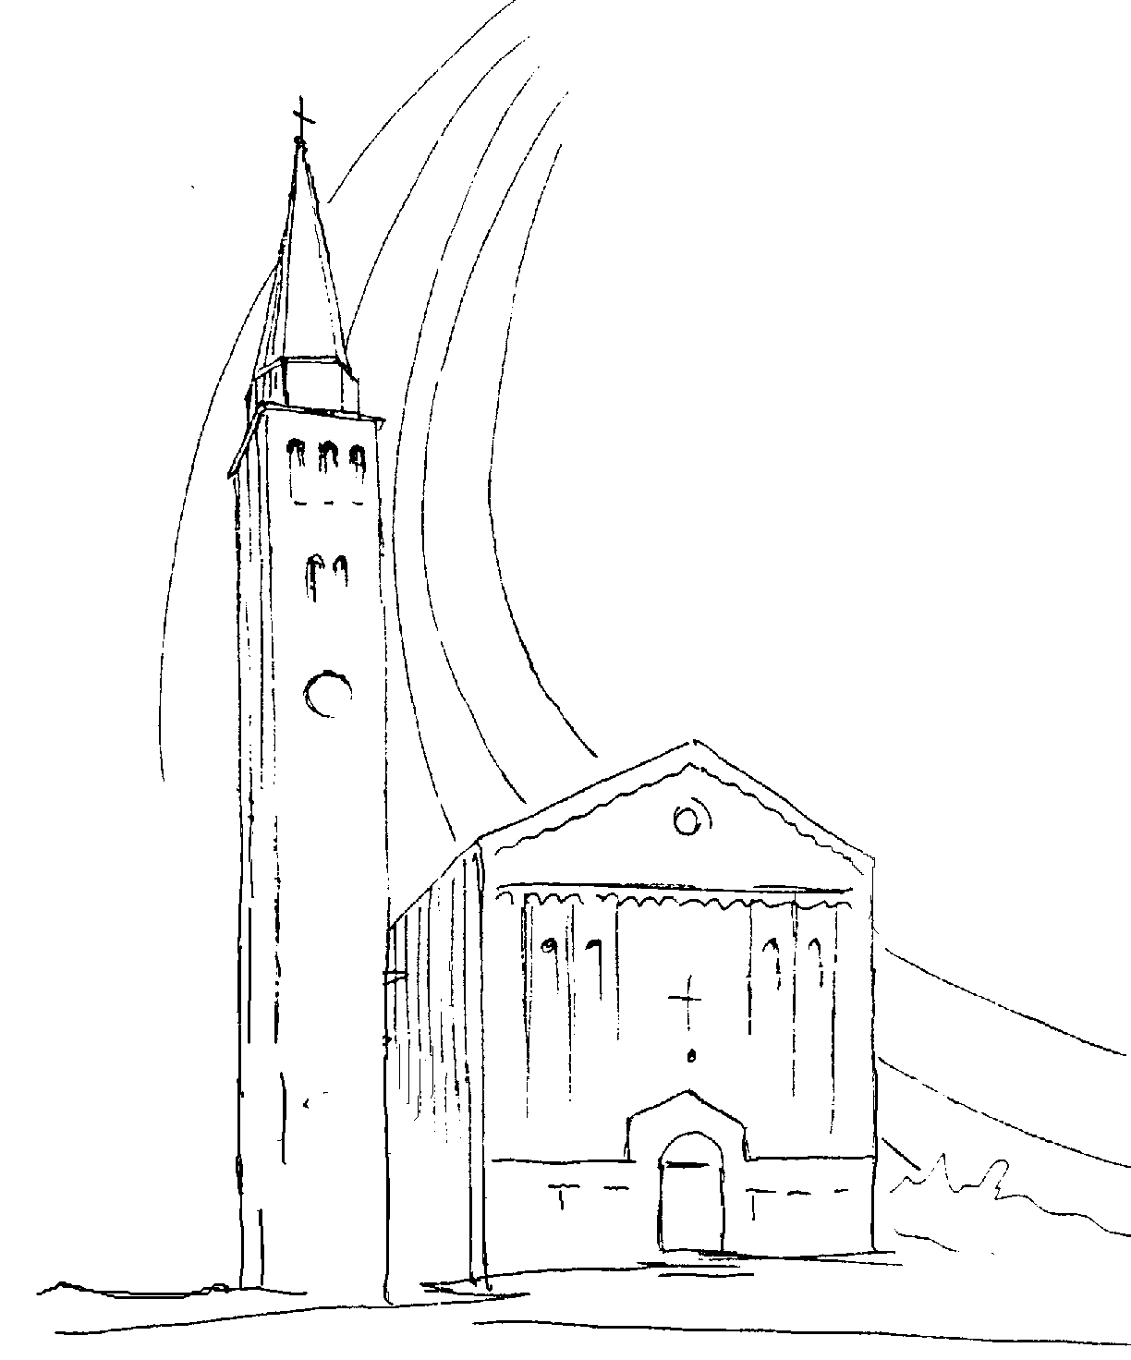

PARROCCHIA

S. TOMmASO DI CANTERBURY

PONTE di PIAVE - DIOCESI di TREVISO

XI^ Domenica del T.O. - Anno B -

Foglio di informazione 24/2018

Carissimi, buona Domenica e buona festa a tutti con la Settimana dell’Oratorio. Anche quest’anno ci vengono proposti alcuni momenti ed incontri ricreativi e di condivisione che ci aiutano a vivere in comunità. Tutte le offerte raccolte durante gli eventi ed il ricavato della Settimana dell’Oratorio San Tommaso vengono interamente ri-utilizzati per migliorare le strutture del nostro Oratorio e per promuovere e sostenere iniziative e attività formative e ricreative soprattutto per i ragazzi e i giovani. Una di queste è il GR.EST che occuperà molti ragazzi per 5 settimane dal 25 Giugno al 27 Luglio.
A proposito di Oratori estivi, leggevo nel quotidiano di ispirazione cattolica “Avvenire” di Martedì scorso che “in tutta Italia, in oltre ottomila parrocchie sono due milioni i bambini e i ragazzi che partecipano alle attività estive degli Oratori e 350mila gli adolescenti che gratuitamente si prendono cura di loro, imparando cosa significa servire il prossimo. Oggi si è soliti guardare ai ragazzi come problema: in Oratorio scopri, una volta di più, come invece sono risorsa e dono per la Chiesa e per la società”. Al centro dei Gr.Est e degli Oratori estivi – sottolinea don Riccardo Pascolini, segretario del Forum degli Oratori italiani – non c’è la struttura: ci sono le relazioni e la dedizione generosa di tanti adolescenti, che ci chiedono solo di avere fiducia in loro… Oggi, di fronte alla crescita spropositata dell’individualismo, la Chiesa si fa casa e si prende cura dei più giovani, educando alla vita comune e generando vita comune. Per gli animatori adolescenti, in particolare, è un’esperienza fortissima di responsabilità. Imparano a prendersi cura della casa comune e del bene comune. Di questi tempi, è un dono grande che la Chiesa fa alla nostra società”.
La preghiera, la gita, il gioco, i laboratori, l’animazione: in Oratorio vivi e condividi cose semplici, quotidiane, mentre impari a prendersi cura dell’altro. Cose semplici da cui, però, nasce l’antidoto alle paure e alle chiusure del nostro tempo. Auguri! Don Gian Paolo
Sono aperte le iscrizioni al pellegrinaggio diocesano U.N.I.T.A.L.S.I. a Lourdes che sarà presieduto da Mons. Adriano Cevolotto, Vicario Generale e al quale parteciperà pure il vostro parroco don G. Paolo Treno: dal 12 al 18 agosto
Aereo: dal 13 al 17 agosto

Settimana dal 10 al 17 giugno 2018
Domenica 17 XI^ settimana  del T.O  III^ del salterio |  | 9.00  10.30  19.00 | s. Messa; Def.ti fam. Paro e fam. Dussin; Viola Emilia;  Crovatti Ernesto; Gobbo Pietro e fam.; Pollini Iolanda  Trevisan Giuseppe, Regina Fontebasso e Pastres Mario;  s. Messa; Con Gli Anziani del Comune;  Def.ti Arnaldo Cia; Vanin Lino e Pierina  s. Messa Def.ti Giuseppe, Luigia e Luigia  Ez 17,22-24; Sal 91; 2Cor 5,6-10; Mc 4,26-34
Lunedì 18 |  | 18.30 | s. Messa per tutti i nostri cari defunti  1Re 21,1b-16; Mt 5,38-42
Martedì 19 |  | 18.30 | s. Messa def.ta Genny Prevedel (anniv.)  1Re 21,17-29; Mt 5,43-48
Mercoledì 20 |  | 18.30 | s. Messa in Sottotreviso e, a seguire, Adorazione Eucaristica continuata fino alle ore 20.00.  Def.ti Donadi Roberto; De Carlo Paolino  2Re 2,1.6-14; Mt 6,1-6.16-18
Giovedì 21  Adorazione  Eucaristica |  | 8.30 18.00  18.30 | Lodi e apertura dell’adorazione eucaristica  Rosario eucaristico e chiusura dell’Adorazione  s. Messa nella memoria di s. Luigi Gonzaga.  Def.ti don Luigi Marconato; Paro Luigino, Ettore e Angela  Sir 48,1-14; Mt 6,7-15
Venerdì 22 |  | 18,30 | s. Messa concelebrata con don Marcio dal Brasile  2Re 11,1-4.9-18.20; Sal 131; Mt 6,19-23
Sabato 23  s. Rosario  ore 18,30 |  | 18.30  19.00 | Don Marcio brasiliano è disponibile per le Confessioni  s. Messa Def.ti De Toffol Giovanni (anniv); Don Luigi Marconato; Codognotto Attilio; Regina Tormen, Candean Giacinto e Agnese; Franco e Silvano Facchin  2Cron 24,17-25; Sal 88; Mt 6,24-34
Domenica 24 Natività di S.Giovanni Battista  IV^ del salterio | 9.00  10.30  19.00 |  | s. Messa Def.ti Buso Maria Vittoria; Zerbato Domenico; Prevedello Giovanni e Montagner Angela; Paro Giovanni e per le anime del purgatorio  s. Messa e Benedizione degli autisti e degli automezzi  Def.ti Baccichetto Ermelando e Nichele Carmela; Menegaldo Aristide e Amelia; Fregonese Antonio e Padovan Antonietta; Prevedel Nella e Trentin Sinesio  s. Messa Def.ti Corbanese Patrizia e Genoveffa; Corbanese Mario; Cristofoletto Giovanni  s 49,1-6; At 13,22-26; Lc 1,57-66.80
celebrazioni e intenzioni ss. Messe

Oggi, subito dopo la Messa delle ore 10.30, sarà effettuata la Benedizione degli automezzi. Don Paolo benedirà gli autisti posizionati accanto alla propria auto parcheggiata nel sagrato, dietro la chiesa e davanti alla canonica.
Alla fine, benedirà i camion, i trattori e le auto che transiteranno davanti alla chiesa (in direzione Est/Ovest) e, dopo una breve sosta, proseguiranno per il sottopasso o per il viale della stazione ferroviaria.

Avvisi Parrocchiali

PRANZO DEGLI ANZIANI, nella Settimana dell’Oratorio: Domenica 17 Giugno
pranzo degli Anziani alle ore 12.00 presso la struttura parrocchiale del polivalente.

BENEDIZIONE DELLE CASE E DELLE FAMIGLIE preferibilmente di pomeriggio anche di Domenica (a pranzo), in un Orario da concordare direttamente con il parroco oppure in segreteria. Grazie!

IL TUO 5!! Dona il tuo 5 x 1000 dell' irpef all'Oratorio San Tommaso. Nella dichiarazione dei redditi, metti la tua firma nel settore denominato "Sostegno del volontariato, delle organizzazioni non lucrative di utilità sociale, delle associazioni di promozione sociale, delle associazioni e fondazioni" e indica, nello spazio sotto la firma, il codice fiscale del Tuo Oratorio 94123030267. Ci aiuterai a sostenere le iniziative del nostro Oratorio. Grazie!!!

CHIESA CATTOLICA - C.E.I. Conferenza Episcopale Italiana
Firma anche tu, alla denuncia dei redditi, l’8Xmille alla Chiesa cattolica. Grazie alla tua partecipazione la Chiesa potrà intervenire su tre grandi linee di azione:
- Progetti di culto e pastorale con la formazione dei giovani, i fondi per nuovi spazi parrocchiali e il restauro dei beni culturali per tramandare un patrimonio unico di arte e fede
- Il sostegno dei nostri sacerdoti con cui supporta circa 35 mila preti diocesani, compresi circa 500 missionari impegnati nei Paesi in via di sviluppo
- Gli interventi caritativi sia in Italia, con gli poliambulatori diocesani, le mense e le fondazioni antiusura, che nel Terzo mondo, dove l’8Xmille sostiene scuole e ospedali

BATTESIMO COMUNITARIO: Domenica 15 Luglio e 16 Settembre. I Genitori interessati sono pregati di passare in canonica per farne la richiesta e per fissare due incontri di catechesi battesimale per i genitori e i padrini.

Orario ss. Messe: Nelle DOMENICHE e festività di Luglio, Agosto e Settembre ci saranno soltanto due Messe: 9,30 e 19,00 oltre a quella festiva del Sabato alle ore 19,00. Nei giorni feriali di Luglio (il mese del Gr.Est) sempre alle 18,30

CATECHISTE/I:: don Paolo desidera incontrare personalmente ciascuna catechista, in un orario da concordare, prima della riunione comunitaria in programma Giovedì 21

FESTA DELL’ORATORIO
DAL 14 AL 24 GIUGNO
Per la serata del Pesce Fritto di Venerdì 22 è gradita la prenotazione al 3802980183

Lunedì 25 ore 18.30 S. Messa di ringraziamento a chiusura dell’Anno Pastorale. Seguirà la cena offerta agli operatori parrocchiali che avranno dato la loro adesione al proprio referente di gruppo che dovrà comunicare in segreteria, entro Giovedì 21

